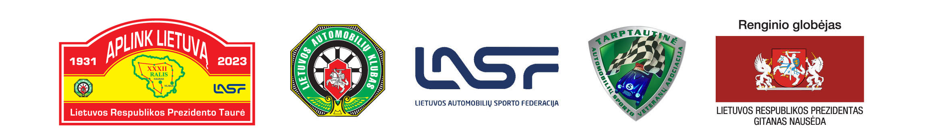
Ralis „Aplink Lietuvą 2023“

Lietuvos Respublikos Prezidento taurei laimėti
2023 m. rugsėjo 22–24 d.

TĖVŲ SUTIKIMAS

Aš,

asmens kodas
, tel. Nr.

tapatybė nustatyta pagal

gyvenantis ir

Aš,

asmens kodas
, tel. Nr.

tapatybė nustatyta pagal

gyvenantis
sutinku

kad mano / sūnus / duktė / globotinis

Dalyvautų ralyje „Aplink Lietuvą – 2023“ Lietuvos Respublikos Prezidento taurei laimėti.

Žinau, kad automobilių sportas gali būti pavojingas gyvybei. Prisiimu pilną atsakomybę už savo sūnaus / dukros / globotinio veiksmus ar/ir šių veiksmų pasekmes, ir jokių pretenzijų organizatoriams, LASF ir oficialiems asmenims neturėsiu.

Vardas, Pavardė, parašas

Vardas, Pavardė, parašas

N.B. „SUTIKIMAS“ negalioja be tėvų/globėjų asmens dokumento kopijos.

